НЕСТАНДАРТННЫЕ ПРИЁМЫ

РАЗВИТИЯ ПРОСТРАНСТВЕННОГО МЫШЛЕНИЯ

У СЛАБОСЛЫШАЩИХ ОБУЧАЮЩИХСЯ

НА УРОКАХ МАТЕМАТИКИ

учитель математики ГБОУ СО «Школа-интернат АОП №3 г.Энгельса»

Журавлева И.В.

Самообразование – это целенаправленная работа педагога по расширению и углублению своих теоретических знаний, совершенствованию имеющихся и приобретению новых профессиональных навыков и умений в свете современных требований педагогической и психологической наук. Посредством самообразования повышается качество преподавания предмета, осуществляется готовность к педагогическому творчеству, прослеживается профессиональный и карьерный рост, создается имидж современного учителя – новатора, учителя-мастера, учителя-наставника.

В течение трёх лет я работаю над темой по самообразованию «Формирование пространственного мышления обучающихся с ОВЗ посредством визуализации геометрических фигур»

В настоящее время в качестве одного из главных критериев математического развития личности многие психологи рассматривают уровень развития пространственного мышления, который характеризуется умением оперировать пространственным образом. Математика является одним из тех предметов, при изучении которого важное место отводится зрительному каналу поступления информации. Пространственное мышление играет немаловажную роль в жизни каждого человека. По окончанию школы многие из полученных знаний забываются, а способность ориентироваться в пространстве остается на всю жизнь.

Изучение элементов геометрии в условиях школы для слабослышащих имеет для учащихся большое значение, так как у них формируется достаточно полная система геометрических представлений, что способствует обогащению их математических знаний. Освоение геометрического материала для учащихся с нарушением слуха представляет большие трудности. Причины этих трудностей заключаются в первую очередь в особенностях познавательной и эмоционально – волевой деятельности таких детей: недоразвитии внимания, воображения, несовершенства анализа, синтеза, слабости обобщения.

Известно, что пространственные представления, воображение у слабослышащих детей развиты чрезвычайно слабо. В процессе изучения геометрического материала школьники учатся абстрагироваться от свойств конкретных предметов, сравнивать, сопоставлять геометрические формы, отвлекаясь от несущественных признаков сравниваемых форм, дифференцировать и классифицировать геометрические фигуры и тела, в результате чего развивается их способность к обобщению. Все это помогает формированию приемов умственной деятельности, коррекции недостатков пространственных представлений, активизирует познавательную деятельность школьников, развивает практическую ориентацию в пространстве, моторику, обогащает словарь, развивает речь и мышление, то есть играет значимую роль в процессе обучения детей школы II вида.

Изучение геометрического материала вооружает учащихся практическими навыками измерения, черчения, построения геометрических фигур с помощью различных измерительных и чертежных инструментов. Наличие геометрических знаний способствует более успешному изучению таких учебных предметов как рисование, черчение, география, физика, технология.

Изучение геометрии в школе для глухих и слабослышащих ставит и решает три основные задачи, которыми определяется организация и методика обучения.

1. Общеобразовательная задача: развить представление о геометрических фигурах и телах, их образах, свойствах, отношениях, сформировать представления о геометрических величинах (длинах отрезков, площадях фигур, объемах тел), единицах их измерения.

2. Коррекционно-воспитательная задача: развивать и корригировать пространственные представления, воображение, моторику, логическое мышление, речь, умственную и практическую деятельность учащихся с нарушением слуха.

Основой формирования пространственного воображения является практическая работа ученика с пространственными объектами, манипулирование ими, изменение их положения в пространстве, разъединение и соединение нескольких объектов в один.

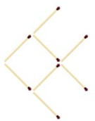Работа по формированию и развитию пространственных представлений слабослышащих учащихся уже начинается в 6 классе. Я стараюсь расширить изучаемый геометрический материал дополнительными сведениями о геометрии, геометрических фигурах, их свойствах. Предлагаю детям помимо заданий из учебника занимательные задачи, задания на смекалку. Предлагаю изготовить своими руками наглядный, раздаточный материал. Это развивает познавательную активность учащихся, не дает скучать на уроке, повышает интерес к предмету – геометрии.

Примеры заданий, направленных на развитие восприятия и воображения учащихся.

1. «Спичечные головоломки».

Передвиньте три спички так, чтобы рыба поплыла в другую сторону.

2. Игра «Верю или не верю».

Правила игры: ведущий задаёт вопросы, а игрок решает, верить информации или не верить. За каждый правильный ответ ставят «+». У кого будет больше «+» по всем вопросам, тот и считается победителем. Примерный перечень вопросов к игре.

- Куб – это объёмная фигура? (да).

- Если сложить альбомный лист четыре раза, сделать в центре листа отверстие, развернуть лист, то получится 7 отверстий? (нет).

3. Подбери заплатку к сапожку.

4. Собери разбитый кувшин, вазу, чашки, тарелки.

5. Упражнение «Геометрические фигуры».

6. Упражнение «Треугольники».

7. Игра «Танграм»

Наиболее эффективными средствами развития пространственного мышления учащихся, является: демонстрирование фигур, сравнение положений геометрических фигур относительно друг друга, моделирование, грамотное изображение фигур, чтение чертежей. Эти средства приводят к наилучшим результатам, если они используются систематически и в комплексе.

Задания, предлагаемые для выполнения учащимся.

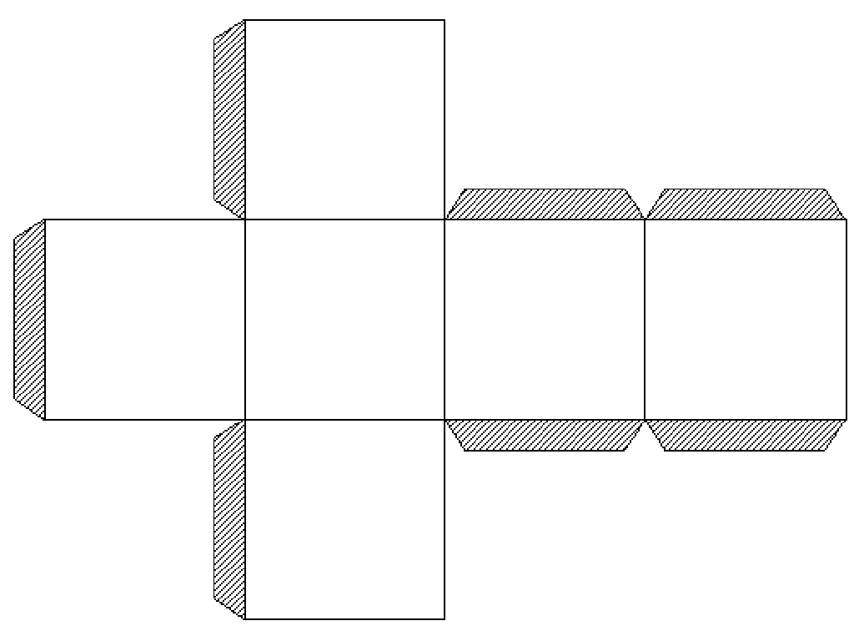1. Узнавание фигур. Среди предложенных учащимся моделей геометрических тел (куб, пирамида, прямоугольный параллелепипед, цилиндр, конус, пирамида, призма, шар), необходимо было выбрать знакомые тела и назвать каждое тело.

2. Изображение пространственных тел. Изобразить тела из 1 задания.

3. Конструирование разверток тел. Составить развертки тел из 1 задания.

4. Моделирование тел. Из данной развёртки склеить куб.

5. Представление тела по его проекциям и наоборот,

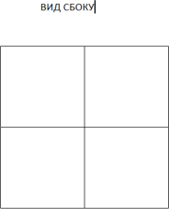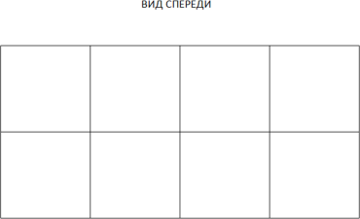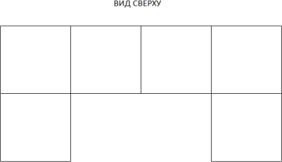построить проекции тела.

По этим проекциям надо из кубиков восстановить геометрическое тело.

**6. Восстановление чертежа.**

1) Достройте изображение фигуры до куба:

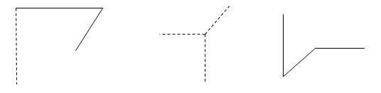

2) Достройте изображение фигуры до треугольной пирамиды:

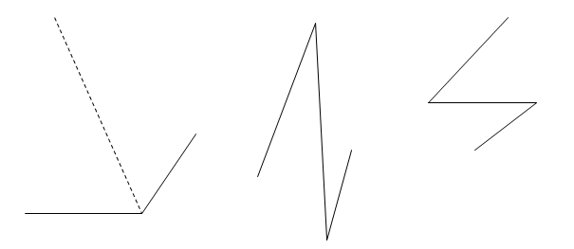

7. Узнавание и изображение объекта, полученного изменением (поворот, симметрия, параллельный перенос) положения заданного.

8. Невозможные фигуры. Ученикам предлагается рассмотреть рисунок и выяснить, может ли существовать не на бумаге, а в жизни фигура, показанная на рисунке.

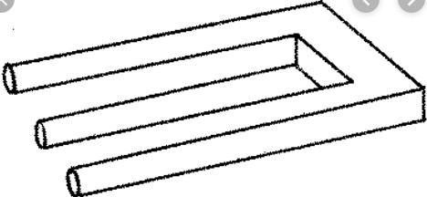

9. Попробуйте представить, глядя на рисунок, сначала коридор (трубу), по которому вы движетесь, затем перевернутое детское ведерко, на которое вы смотрите сверху.

(В первом случае большая окружность находится ближе к нам, во втором – дальше)

Таким образом, предлагая ряд плоскостных рисунков, пытаемся преодолеть трудности восприятия.

С целью определения уровня развития пространственного мышления школьников, подобного рода задания можно с успехом использовать и на внеклассных занятиях. В ходе викторины, конкурса можно использовать занимательные задачи, задачи на сообразительность.

1. Укажите несколько симметричных букв, слов, предложений. Например: Д, Ж, М, Н, О, П, Т, Ф, Ш;

ТОПОТ, ПОТОП, ПОП, ТОТ; АРГЕНТИНА МАНИТ НЕГРА, ЛЕВ ВОЛОВ ВЕЛ,

А РЕМЕНЬ – НЕ МЕРА,

1. Написание слова НОС имеет горизонтальную ось симметрии, слово ПОТОП – вертикальную. Как надо написать слово «НАТАША », чтобы оно обрело ось симметрии? (Столбиком)

Разносторонняя работа с рисунками, чертежами не только способствует общему умственному развитию, но и развивает пространственное воображение, обеспечивая более полное и продуктивное изучение геометрии.

Особое место в развитии мышления занимает обучение сравнению, в частности сравнение факта, выраженного словесно, с его интерпретацией на чертеже. Чертеж может служить опровержением какого-либо общего высказывания. Учась опровергать неверные высказывания, школьники постепенно привыкают к доказательствам. Примеры, которые фактически нацеливают учащихся на поиск контрпримеров.

1.Верно ли утверждение: «Любой четырехугольник, у которого диагонали взаимно перпендикулярны, является ромбом»

2.Верно ли утверждение: «Любой четырехугольник, у которого два противоположных угла прямые, является прямоугольником»

Формируя у учащихся умения работать с чертежами, учитель должен помнить, что если ограничиться стандартными чертежами, то ученики достаточно быстро начнут связывать формируемые понятия только с фигурами определенного вида и положения. Можно предложить ребятам упражнения развивающие «геометрическую зоркость». Выполняя их, ребята, прежде всего, должны уяснить себе о какой фигуре идет речь. Для этого необходимо вспомнить характеристические признаки фигуры, представить себе эту фигуру и выделить ее на чертеже. Эти упражнения нацелены на тренировку у учащихся умения ориентироваться в сложных конфигурациях, вычленяя из них более простые элементы, не теряя в тоже время из виду всю конфигурацию в целом.

1. Подсчитайте число лучей на заданном рисунке.

2. Что общего и что различного в расположении отрезков на рисунках.

3. Сколько углов вы видите на рисунке.

4. Сколько треугольников на рисунке.

5. Какие из фигур симметричны относительно оси ОХ, оси OY.

6.На рисунке изображен параллелепипед. Укажите, какие из его вершин можно

соединить отрезками такой же длины, что и отрезок: АВ, ВС. Проверь свои ответы

измерениями по каркасной модели.

Одним из приёмов развития пространственного мышления также можно считать использование на уроках геометрии техники оригами.

Оба полушария нашего мозга отвечают за отражение окружающего мира. Работа левого полушария позволяет человеку свободно оперировать цифрами, математическими формулами в пределах формальной логики и прежде усвоенных правил. Правое полушарие отвечает за пространственные образы, восприятие фигур, цвета, отображает ритм. Для продуктивного обучения надо сбалансировать взаимодействие обоих полушарий, ведь общая интеллектуальная способность выше у тех людей, которые научились пользоваться обоими полушариями.

Оригами позволяет задействовать правое полушарие головного мозга, поскольку учащиеся работают с фигурами, превращая их в другие.

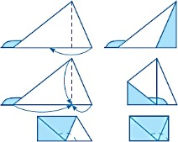В 6 классе повторяем простейшие геометрические фигуры (точка и прямая), которые учащиеся изучали в начальной школе. Но задание практического характера «Построить прямую, имея только лист бумаги» сначала только удивляет ребят, но потом кое-кто предлагает провести прямую на одной из сторон прямоугольного листа бумаги. На этом не следует останавливаться. А если лист имеет произвольную форму? Тогда учащиеся методом проб и ошибок приходят к выводу, что достаточно просто перегнуть лист бумаги – и линия сгиба будет искомой прямой. Выполняя это построение, ученики наглядно убеждаются в том, что прямая делит плоскость на две полуплоскости.

В математике часто приходится работать с равными фигурами (которые совмещаются наложением) или их элементами. Учитывая определение равных фигур, и применяя оригами, легко показать, что биссектриса делит угол на два равных угла, построить прямой угол, перпендикулярные прямые.

Оригами помогает учащимся, работающим с определённой фигурой, методом проб и ошибок «открывать» для себя её свойства.

В старших классах на уроках геометрии учащиеся знакомятся с теоремами. Доказать некоторые из них можно с помощью оригами. Например, теорему «Внешний угол треугольника равен сумме двух внутренних углов, не смежных с ним» можно доказать, выполняя преобразование заданной фигуры так, как показано на рисунке.

Преимуществом оригами является и то, что начинать его применять можно на любом этапе изучения геометрии, ведь в каждом классе достаточно материала для использования этого вида искусства. Необходимо только иметь желание разнообразить методику преподавания предмета для пользы учащихся.

Оригами на уроках геометрии – это наука плюс искусство, которое превращает обучение в интересный, живой, захватывающий и творческий процесс.

Разнообразная работа по формированию пространственного мышления способствует общему умственному развитию школьников, развитию их логического мышления, повышению качества математического образования. Об этом свидетельствуют результаты итоговой аттестации по математике моих учащихся.

Результаты итоговой аттестации по математике в форме ГВЭ

|  |  |  |  |  |
| --- | --- | --- | --- | --- |
| **2017-2018 учебный год** | | | | |
| 11 класс | «5» | «4» | «3» | «2» |
| 4 | 2 | - | - |

|  |  |  |  |  |
| --- | --- | --- | --- | --- |
| **2019-2020 учебный год** | | | | |
| 11А класс | «5» | «4» | «3» | «2» |
| 6 | 2 | - | - |
|  | | | | |
| 11Б класс | «5» | «4» | «3» | «2» |
| 5 | 2 | - | - |

СПИСОК ЛИТЕРАТУРЫ

1. Сухова В.Б. Обучение математике 5-8 классах школ глухих: Пособие для учителя. – М.: Просвещение, 1993. – С. 171-190.

2. Эк В.В., Перова М.Н. Обучение элементам наглядной геометрии во вспомогательной школе. – М.: Просвещение, 1983. – С. 61-144.

3. Фридман Л.М. Наглядность и моделирование в обучения: кн. для учителя / Л.М. Фридман. – М.: Знание, 2016. – 80 с.

4. Якиманская И.С. Психологические основы математического образования: учебное пособие / И.С. Якиманская. – М.: Издательский центр «Академия», 2014. – 320 с.

5. Васильева Э.Э. Суперпамять, или как запомнить, чтобы вспомнить?: Экзамены и карьера без проблем / Э.Э. Васильева. – М.: Астрель: АСТ. ХРАНИТЕЛЬ, 2006. – 480 с.

6. Ротенберг В.С. Мозг. Обучение. Здоровье: Кн. для учителя / В.С. Ротенберг, С.М. Бондаренко. – М.: Просвещение, 1989. – 239 с.

7. Попкова А.Ю. Развитие пространственного мышления на уроках математики в начальной школе / А.Ю. Попкова, Ю.С. Скачко // Научное сообщество студентов XXI столетия. Гуманитарные науки: сб. ст. по мат. LXI междунар. студ. науч.-практ. конф. – № 1.

– Режим доступа: https://sibac.info/archive/guman/1(61).pdf